## 附件：

## “闪动校园app”使用指南

**下载“闪动校园 APP”，可以扫描下面二维码进行下载：**



苹果手机进入 APPstore（ios）搜索闪动校园进行下载安装

小米、华为、OPPO、vivo 等（安卓） 手机可以在应用市场搜索【闪动校园】进行

下载,也可以通过 360 手机助手、应用宝、百度手机助手搜索进行下载。

**使用指南：**

1. **注册**

1.使用手机号进行注册；

2.选择所在学校，输入学号

3.完成认证，开始启用

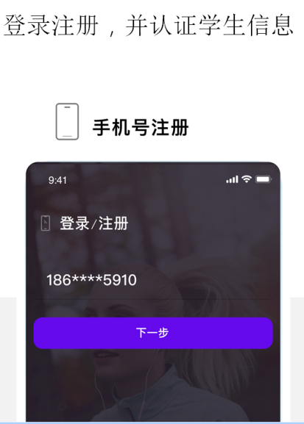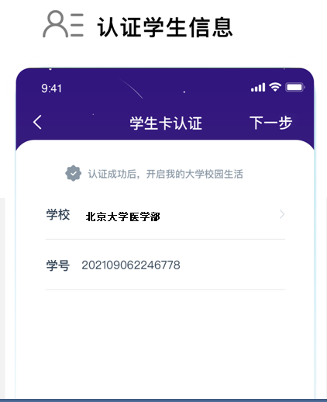

1. **开始跑步（跑步模式及规则介绍）**

切换到“大学城”，点击“酷运动”进入酷运动主页，熟悉学校所制定的跑步计划、规则等

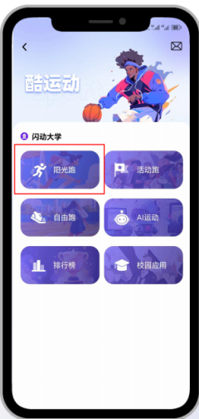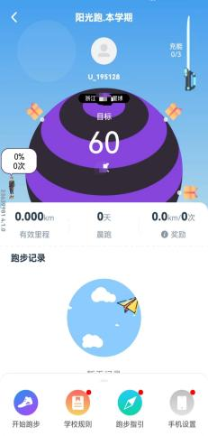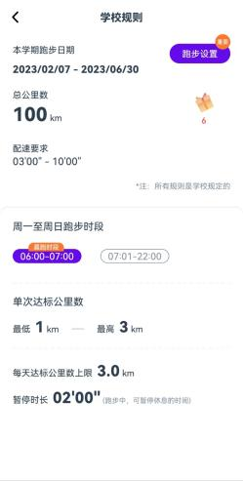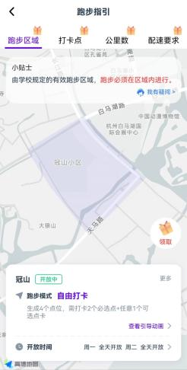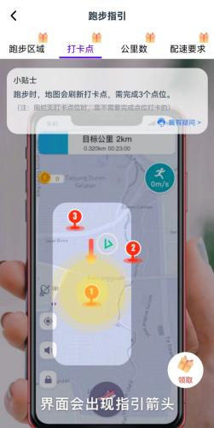

点击“开始跑步”

（一）公里数：每次跑步须跑完要求的最低公里数；

（二）点位打卡

顺序打卡模式：系统随机跳出需要经过的全部点位，需按照点位标记的顺序1→2→3→……依次经过全部点位，未按照顺序靠近点位则不感应。。点位有一定的感应范围，靠近打卡点根据提示确认是否经过打卡点；

**具体点位打卡模式以学校要求或软件系统的设置为准。**

1. **跑步前确定学校跑步规则**
2. **跑步前点击下方‘跑步指引’查看学校围栏及打卡模式**
3. **点击‘更多’可查看自身所在围栏，选择围栏进行跑步**
4. **跑步流程：点击‘更多’可查看自身所在围栏，点击开始跑步后会随机生成3个打卡点位。同学要按照1.2.3点位顺序进行打卡跑步（本校为顺序打卡模式，3个打卡均为必打点）**

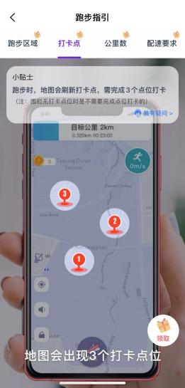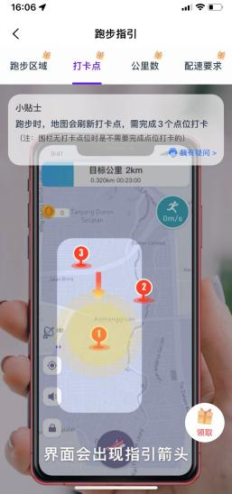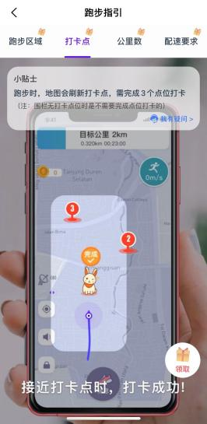

1. **点击开始跑步后会出现跑最低公里数和跑更多公里数；**

**跑最低：跑步达到最低公里数要求会自动结束跑步（**例如：学校要求最低跑1.0公里，达到1.0公里之后会自动结束跑步**）**

**跑更多：跑步公里数可超过最低公里数要求，跑步里程可达到公里数上限（**例如：学校要求最低1.0公里，同学可跑1.0公里以上。**）**

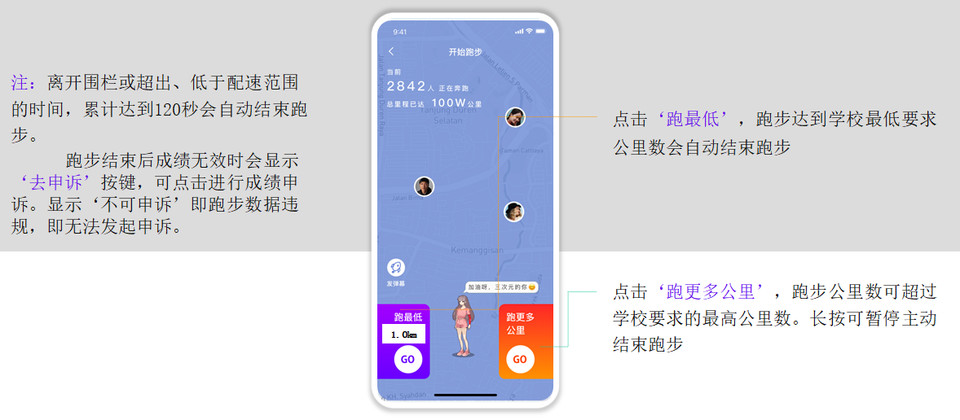

1. **学生跑步之前可以先看一下自己学校的跑步规则，以及自己的跑步模式。学期目标是按照计入有效公里数算的，每天最多记录两次有效成绩；自由跑不计入成绩。**